Exegetisches zu Jeremia

1. Kurze Einführung ins Buch Jeremia
Das Jeremiabuch beschreibt die Zeit des nationalen Niedergangs Judas am Ende des 7. Jh.s v. Chr. und die Zerstörung Jerusalems durch die Babylonier 586 v. Chr.
Die einleitenden Kapitel thematisieren: Jeremia ist Prophet des Gerichts und Prophet für die Völker. Die Abwendung von Gott ist die Ursache für die Katastrophe. Durch Gottes liebende Güte und Israels wahrhafte Umkehr wird eine neue Zukunft für Israel eröffnet.
In Jer 4-25 wird die Eroberung Judas und Jerusalems als Zorneshandeln Gottes und konsequente Antwort Gottes auf die Verfehlungen Israels dargestellt.
Die Kapitel Jer 26-45 erzählen überwiegend vom Schicksal Jeremias. Anders als die führenden Kräfte in Jerusalem tritt Jeremia für die Unterwerfung unter die Babylonier ein.
Jer 30-33 enthält Heilsworte und spricht von der neuen liebevollen Zuwendung Gottes. Das Schicksal der umliegenden Völker wird in Jer 46-51 beschrieben. Jer 52 berichtet die Zerstörung Jerusalems und die Wegführung nach Babylon.

2. Das künftige Heil Jer 30-33
In einer bilderreichen Sprache werden Befreiung, Heilung, Wieder-aufbau und Heimkehr beschrieben. Der Grund: Gottes Gnade - Ich habe dich je und je geliebt, darum habe ich dich zu mir gezogen aus lauter Güte (Jer 31,3). Wie ein Hirte wird Gott sein Volk sammeln und hüten – Sie werden kommen und auf der Höhe des Zion jauchzen und vor Freude strahlen über die Gaben des HERRN, über Getreide, Wein, Öl und junge Schafe und Rinder, dass ihre Seele sein wird wie ein wasserreicher Garten und sie nicht mehr schmachten sollen (Jer 31,12).
Jung und Alt tanzen und feiern zusammen ohne Trauer und Klagen. Nach der Zeit des Ausreißens, Einreißens und der Zerstörung wird die Zeit zum säen, bauen und pflanzen kommen. Siehe, es kommt die Zeit, spricht der HERR, da will ich mit dem Hause Israel und dem Hause Juda einen neuen Bund schließen (Jer 31,31). Gottes Gebote werden den Menschen ins Herz geschrieben sein. Ihre Sünden sollen ihnen vergeben sein. Der ewige Bund Gottes, ein wahrer Neuanfang.

3. Worterklärungen zu Jer 31,10-12
d^{e}bar jhwh / דבר־יהוה – Wort Gottes (Jer 31,10) ist im Hebräischen ein terminus technicus für die prophetische Wortoffenbarung. Das sind die Einleitungsworte der Propheten, wenn sie verkünden, was Gott tun wird. Das hebräische dabar / דָּבָר‎ drückt den Willen Gottes für die Welt und seine Wirkmächtigkeit in ihr aus. Das heißt, Gott selbst ist am Werk. Er wendet das Schicksal seines Volkes.
Der Hirte ist ein häufiges Bild für Gott in der Bibel. Der bekannteste Beleg ist wohl Ps 23 Der Herr ist mein Hirte. Gott, der Hirte, sammelt seine zerstreute Herde, sucht Weideplätze und Wasserquellen, kümmert sich um Mutterschafe und Lämmer. Ein guter Hirte ist ein Segen für sein Volk, vgl. Ps 28,9 Hilf deinem Volk und segne dein Erbe und weide und trage sie ewiglich!
Auch beim Auszug aus Ägypten taucht dieses Bild auf, vgl. Ps 78,52 Er ließ sein Volk ausziehen wie Schafe und führte sie wie eine Herde in der Wüste; Ps 77,21 Du führtest dein Volk wie eine Herde durch die Hand von Mose und Aaron.
Im Babylonischen Exil tritt das tröstende Bild von Gott als Hirten neu in den Vordergrund. Das zerstreute Volk wird von Gott, dem Hirten, gesucht, gesammelt und wieder zurückgeführt, vgl. Ez 34,11-31 (Ja, ihr sollt meine Herde sein, die Herde meiner Weide, und ich will euer Gott sein, spricht Gott der HERR, Ez 34,31)
Auch Jer 31,10f beschreibt die Rückkehr aus dem Exil mit diesem Bild vom Hirten.
Die Rückkehr auf den Zion wird sein wie eine Wallfahrt zu einem Fest: Wohlauf, lasst uns hinaufziehen nach Zion zum HERRN, unserm Gott! (Jer 31,6 vgl. Ps 122,1); Sie werden kommen und auf der Höhe des Zion jauchzen und vor Freude strahlen über die Gaben des HERRN, über Getreide, Wein, Öl und junge Schafe und Rinder, dass ihre Seele sein wird wie ein wasserreicher Garten und sie nicht mehr verschmachten sollen. (Jer 31,12) Gottes Segen zeigt sich in reichem Ertrag an Früchten und Tieren.
Das hebr. Wort næfæš (נֶפֶשׁ) bedeutet Kehle, Leben, Appetit, Seele und hat im Deutschen eigentlich keine Entsprechung. Meist wird es mit Seele übersetzt, was irreführend ist. Besser umschreiben lässt sich næfæš mit Vitalität, sprudelnder Lebensenergie, leidenschaftlichem Verlangen.
In 1 Mose 2,7 wurde der Mensch durch den Odem des Lebens ein lebendiges Wesen (næfæš hajja).
In Ps 69,2 geht dem vom Tod bedrohten Psalmbeter das Wasser bis zur Kehle (næfæš).
Ps 107,9 spricht physischen Hunger an. Dass er sättigt die durstige/schmachtende Seele (næfæš) und die Hungrigen füllt mit Gutem.
In Ps 42,2.3 ist das Schmachten auf Gott gerichtet. Wie der Hirsch schreit nach frischem Wasser, so schreit meine Seele (næfæš), Gott, zu dir. Meine Seele (næfæš) dürstet nach Gott, nach dem lebendigen Gott.
In Jer 31,12 geht es ganz konkret um die ausgetrocknete, nach Wasser gierende Kehle (næfæš), die nie mehr am Verdursten sein wird. Insofern ist die Übersetzung „Seele“ missverständlich. Auch das verwendete Verb (ﬢﬡבֿ) legt diese Interpretation nahe, das man hier am besten mit „schmachten“ statt mit „bekümmern“ übersetzt. Gemeint ist das Verschmachten des Menschen sowohl innerlich als auch äußerlich.
In der Lutherübersetzung von 1984 lautet Jer 31,12 so: …. dass ihre Seele sein wird wie ein wasserreicher Garten und sie nicht mehr bekümmert sein sollen.
In dieser Übersetzung wird das Verb (ﬢﬡבֿ) nicht mit „schmachten“, sondern mit „bekümmern“ wiedergegeben. Das trifft aus meiner Sicht den hebräischen Wortlaut nicht ganz so gut, weil es die existenzielle Bedrohung des Menschen weniger im Blick hat. Gleichwohl bezieht sich die abgedruckte Sprechmotette auf die Luther-Übersetzung 1984, um das „Bekümmert-sein“ aufnehmen zu können.

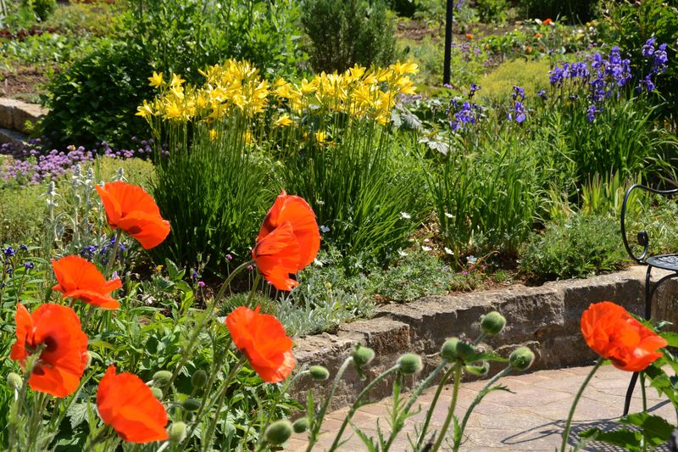
… dass ihre Seele sein wird wie ein wasserreicher Garten und sie nicht mehr verschmachten sollen (Jer 31,12) malt uns das Paradies vor Augen. Der Garten Eden taucht vor dem inneren Auge auf, vgl. 1. Mose 2. Das ist das künftige Heil: fruchtbare Felder, wachsende Herden und Menschen, ob jung oder alt, mit lebendig fröhlichen Seelen. Das ist Fülle des Lebens.

Sabine Bullinger

Vgl. Bibel in gerechter Sprache, 2006, S. 768
Bibelzitate: Lutherbibel 2017
Vgl. Jenni-Westermann, Theologisches Handwörterbuch zum AT, Band I, ⁴1984, S. 439f.
Vgl. Jenni-Westermann, Theologisches Handwörterbuch zum AT, Band II, ³1984, S. 71-91

